Технологическая оснастка
Преподаватель Миклин А.А.
miklin@vemst.ru
Задание для II курса
Группа ТМ-24т
Выполнить в срок до 11 июня 2020

Для этого создайте новый документ MS Word, выполните развернутый конспект теоретического материала. Сделайте таблицу в MS Word.
Не забудьте указать свои Фамилию Имя и группу!

Лабораторная работа №1

Тема: Изучение погрешности базирования для различных схем установки.
Задание: Предложите схему базирования заготовки и ее реализацию в приспособлении, обеспечивающую достижение требуемой точности. Обрабатывают два паза А на горизонтально-фрезерном станке.
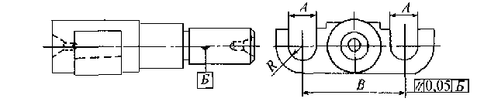
Рисунок 1. Заготовка коромысла.

Методические указания
Вследствие того, что при изготовлении деталей на различных операциях имеют место погрешности обработки, при установке этих деталей в приспособление на последующих операциях также будут возникать погрешности, называемые погрешностями базирования.
Погрешность базирования()– отклонение фактического положения заготовки, достигнутого при несовмещении измерительной и технологической баз заготовки.
Погрешность базирования определяется расстоянием между двумя крайними положениями базы, измеренном в направлении обрабатываемого размера.

Погрешность базирования при установке на призму.
Рассмотрим схему установки вала диаметром d в призме при фрезеровании паза, размер которого задан от различных конструкторских баз.
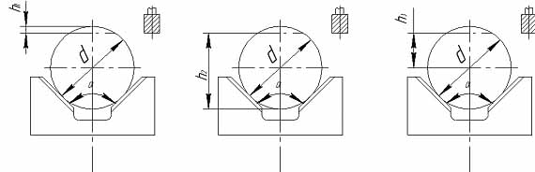

Во всех случаях вал устанавливают по вспомогательной базе и, таким образом, погрешность базирования неизбежна и зависит от допуска на диаметр вала d и угла призмы .
Для расчета погрешностей базирования предположим, что на призме установлен вал с наибольшим предельным диаметром d max и наименьшим предельным диаметром d min; тогда величина h1, h2; h3 из геометрических построений будет характеризовать величину погрешности базирования для каждой схемы соответственно.
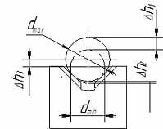
Числовые значения коэффициентов в зависимости от угла призмы приведены в таблице.
коэффициент
60° | 1,5 | 0,5 | 1
90° | 1,21 | 0,2 | 0,7
120° | 1,07 | 0,08 | 0,58
180° | 1 | - | 0,5
Иногда для обработки применяют самоцентрирующиеся призмы. Основное преимущество их состоит в том, что при установке в них детали погрешность базирования равна 0.
Однако может возникнуть погрешность вследствие погрешностей изготовления элементов.
Пример: Обработка вала на токарном станке в самоцентрирующемся патроне. (Биение).
Погрешность базирования при установке на плоскость.
Рассмотрим схему базирования обрабатываемой заготовки при фрезеровании с установкой на плоскость.
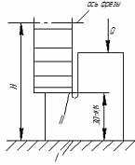
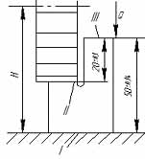
А) Б)
Первым этапом при расчете погрешности базирования является анализ баз. В случае совпадения конструкторской, технологической и измерительной баз погрешности базирования не возникает. При несовпадении баз производят расчет погрешности базирования.
А) Пов. 1 – технологическая, конструкторская и измерительная базы. В этом случае погрешность базирования равна нулю.
Б) Пов. 1 – технологическая база.
Пов. 2 – конструкторская и измерительная базы.
Базы не совпали, рассчитываем погрешность базирования.
Настройка фрезы на размер производится от поверхности 1. Размер конструкторской базы будет колебаться в пределах допуска на размер 50 - 0,14 мм, полученный при обработке на предыдущей операции.
Следовательно, погрешность базирования будет соответствовать величине допуска на размер.
Допуск выполняемого размера 20мм равен 0,20 мм.
0,20 мм < 0,28 мм.
Следовательно, размер 20мм с допуском 0,1 мм выполнить невозможно.
Для выполнения размера предлагаются следующие мероприятия;
1. Получение разрешения конструктора на увеличение допуска на размер 20 мм
2. Изменение схемы базирования. В качестве технологической базы выбрать пов. 3.
3. Уменьшить допуск на размер 50.
Погрешность базирования при установке на оправку.
При установке обрабатываемых заготовок на оправку или палец с зазором возникают погрешности базирования вследствие зазора.
При установке обрабатываемых заготовок на оправку или палец с натягом погрешность базирования в радиальном направлении отсутствует.
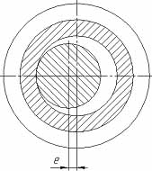
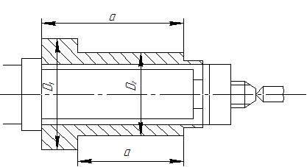

На рисунке приведена схема установки на жесткую оправку заготовки для обработки наружных поверхностей. Конструкторской базой является ось отверстия заготовки, а установочной – ось оправки.
Конструкторская база (ось отверстия) при наличии зазора может смещаться относительно установочной базы (оси оправки) на величину эксцентриситета, ровную половине зазора.
В результате несовпадения конструкторской и установочной баз возникает биение наружной поверхности относительно внутренней, являющейся погрешностью базирования, величина которой равна удвоенной величине эксцентриситета.
Тогда
биение по диаметрам ступеней заготовки;
Smax – max зазор.
Погрешности базирования при получении линейных размеров a и b будут составлять
баз = Smax = Dотвmax – dопрmin
Порядок выполнения работы:
1. Анализ баз.
2. Вычертить конструкцию приспособления в которой реализована схема базирования.
3. Описать работу приспособления.
Содержание отчета:
1. Наименование работы.
2. Цель работы.
3. Оборудование и материалы, используемые в работе.
4. Решение задачи.
5. Выводы.

Задача №1. Определить погрешность базирования ( ) при установке заготовки в призму для размеров 8, 22 и 7 мм (рис. 1.)

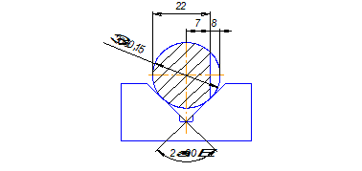
Рис. 1.
Задача № 2. Определить погрешность базирования для размера 45 мм, выдерживаемого при фрезеровании лыски в партии заготовок, устанавливаемых отверстием и плоскостью на жесткий палец по посадке H7/g7 (рис. 2.).

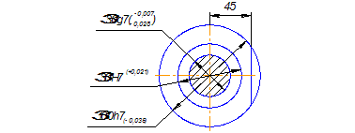

Рис. 2.

Задача № 3. Определить погрешность базирования для размера 50±0,2 мм ( ), выдерживаемого при фрезеровании паза шириной 15 мм, если установка заготовки на фрезерной операции осуществлена по цилиндрическому (Ø8H7/g6) и срезанному (Ø15H7/g6) пальцам и плоскости (рис. 3.).
Ø8g6 = Ø 8 ; Ø8H7 = Ø 8 ; Ø15H7 = Ø 15 ; Ø15g6 = Ø 15 .

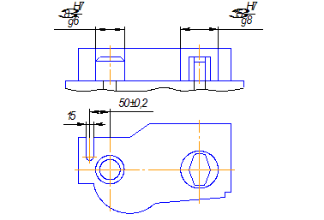
Рис. 3.

Контрольные вопросы
- Что вы знаете о погрешности установки заготовок в технологической оснастке?
- Что называется погрешностью базирования и когда она возникает?
- Как уменьшить погрешность базирования?
- От чего зависит погрешность базирования при установке на призму?

В соответствии с вариантом необходимо:
- Сделать эскиз.
- На эскизе обязательно указать ноль детали.
- Составить программу токарной обработки детали .
- Сдать работу в срок до 02.06.2020г.

Выполненную работу отправьте по email miklin@vemst.ru в виде файла MS WORD или фото (скан) страниц в тетради с выполненным заданием.
Предварительно изучите теоретический материал из источников, приведенных ниже, и ответьте на вопросы.
Не забудьте указать свои Фамилию Имя и группу!

Страница с заданиями для ТМ-24т
http://vemst.ru/tm-24t

